**Actividad desempeño 1:**

1. Hallar el valor de las expresiones
2. sen30°. Cos 60°
3. sen30° - Cos 60°
4. tan2(60°). Sec (30°) .sen (45°)
5. Escriba las funciones trigonométricas de los siguientes ángulos en función de su ángulo de referencia
6. Sen 147° **b**. Cos 248° **c.** Tan 316°
7. Indique cuáles de las siguientes igualdades son verdaderas y cuáles son falsas. Justifique su respuesta.
8. Sen (-87°) = Sen 87°
9. Tan (-212°) = - Tan 212°
10. Cos (-47°) = - Cos 47°
11. - Tan (312°) = Tan (-312°)
12. Hallar las seis funciones trigonométricas para el ángulo θ del triángulo rectángulo de la figura.

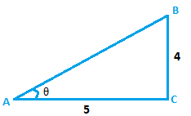

1. Escriba la expresión  en términos de  O  .